Função de navegação.

Documentação Técnica

|  |  |  |  |
| --- | --- | --- | --- |
| Version | Changed on | Changed by | Description |
| 1.3 | 23/08/2024 | Eduardo F. | Função de navegação |

# Purpose of the document

Detalhar as funções da navegação por entre as funções

# Functionality

Para realizar a navegação entre as funções da calculadora foi criada uma função :

f_navegacao()

A função não recebe nenhum parâmetro e retorna um valor inteiro.

Seu objetivo é disponibilizar um menu de texto que lê o numero de funcionalidade escolhido pelo usuário e chamar a função correspondente.

# Technical solution

## Description

Função para navegar pelas funcionalidades da calculadora.

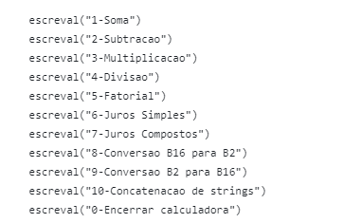

Para todas as funções é escrito um número, uma vez que o numero é colocado, a navegação chama a função correspondente.

Uma vez que a função correspondente finaliza seu processamento a função de navegação exibe novamente as funcionalidades possíveis e lê quantas vezes forem necessárias.

Para finalizar a navegação e finalizar o programa é necessário selecionar 0.

## Technical assumptions and Dependencies

Programa principal em VISUALG.

## Quality requirements

N/A

## Customizing

N/A

## Development objects

|  |  |  |
| --- | --- | --- |
| Object type | Object name | Description |
| Função | f_navegacao() | Função para navegação por inputs de texto |

## Related tickets/Issue

https://github.com/API-FATEC-2024/Calculadora_Cientifica/issues/5